Exkursion 2018 vom 07.05.- 09.05.2018,

HTW Berlin Bekleidungstechnik

07.05.2018 – stfi – Sächsisches Textil Forschungsinstitut e.V.

Ankunft im Sächsischen Textil Forschungsinstitut in Chemnitz um 10.30 Uhr mit anschließender Begrüßung von Frau Dr. Illing-Günther.
Vorstellung des Institutes durch Frau Dr. Illing-Günther im Konferenzraum durch Präsentation. Hierbei Bekanntmachung mit den historischen Hintergründen des Institutes und den Hauptkompetenzen, welche in die drei Sparten Vliesstoffe, Leichtbau und technischer Textilien im Allgemeinen liegen.
Besondere Hervorhebung des Verfahrens von Carbonfaservliesherstellung durch Recycling von Carbonfasern, hierbei ein kurzer Blick auf die Anlage, welche an diesem Tag nicht in Betrieb genommen wurde.
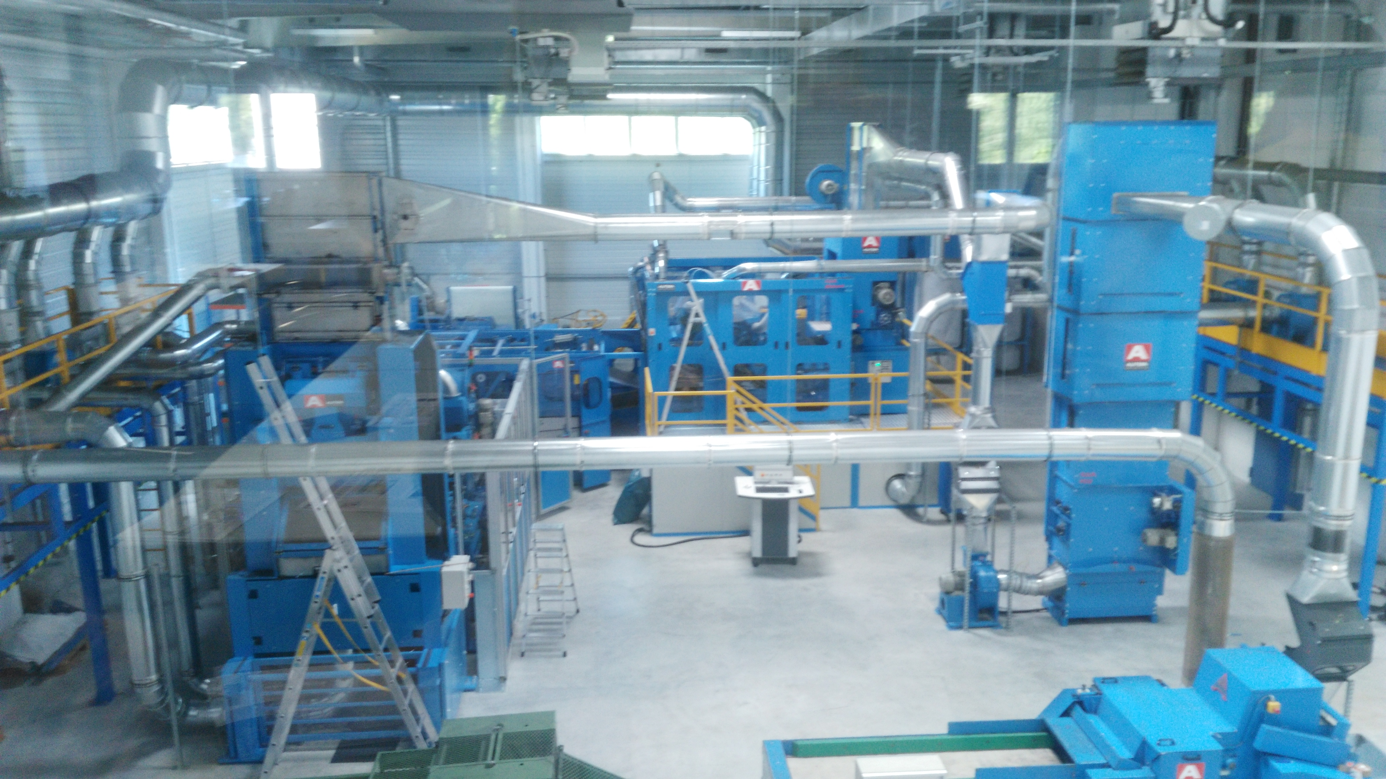
Faservliesanlage (Carbon), stfi, 2018, V. Riechelmann

Veranschaulichung von Forschungs- und Entwicklungsaufgaben anhand von Beispielen aus vergangenen Projekten: -schnittfester Rucksack mit Alarmfunktion
-hochfeste Fischereinetze
-Textilien mit integrierten Funktionen
-Vertikale Begrünung an Textilien
-Reizstrombody

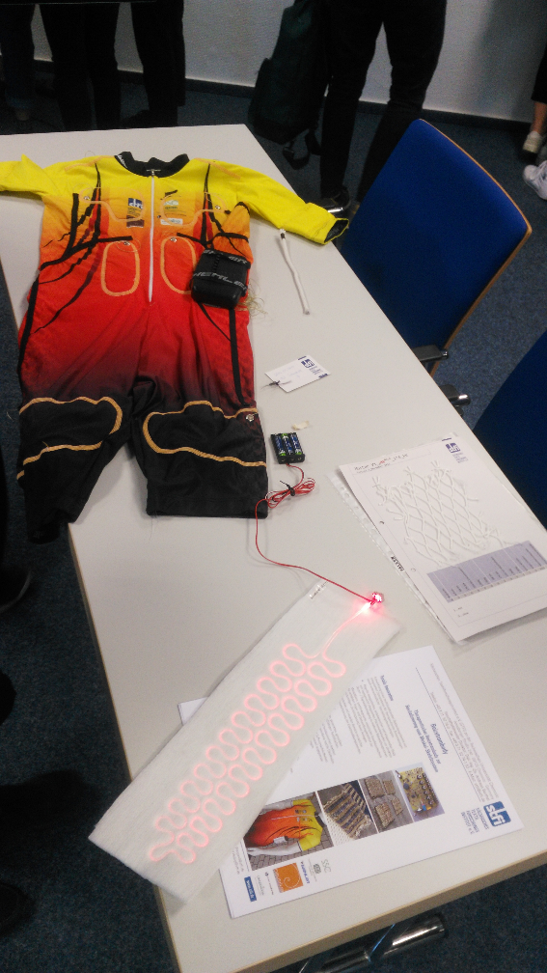
Weitere Aufgabenfelder des Institutes liegen in Veredlung/Beschichtung/Kardierung und Ökologie. Außerdem wird Materialentwicklung und Prüfverfahrensentwicklung betrieben.
Das Institut führt Prüfungen im akkreditierten Prüflabor durch und zertifiziert Schutztextilien und Geo-Kunststoffe.
Im weiteren Verlauf wurde nach einer Mittagspause eine Führung durch die anliegende Produktion geführt.
Schwerpunkt ist hier die Digitalisierungs-möglichkeit, beim stfi durch das Projekt „Mittelstand 4.0 Kompetenzzentrum Textil vernetzt“ realisiert. Das Projekt verschafft kleinen und mittelständischen Unternehmen die Möglichkeiten sich über die Digitalisierung von Webmaschinen, Druckern und Cuttern zu informieren und ermöglicht ihnen praktische Hilfe bei der Umsetzung.
Forschungsergebnisse, stfi, 2018, V. Riechelmann

Anschließende Führung an ausgewählten semi-industriellen Anlagen zur Vliesherstellung:
- Krempen
- Faservliesverfestigung
- Herstellung von Malivat, Multiknit

Abfahrt um 15.30 Richtung Plauen.

(Protokoll von Katharina Propst und Viviane Riechelmann)

